Правила мінної безпеки для дітей, які повертаються у звільнені міста

Вік дитини: **5-10 років**

Обкладинка:

Ось таке зображення:

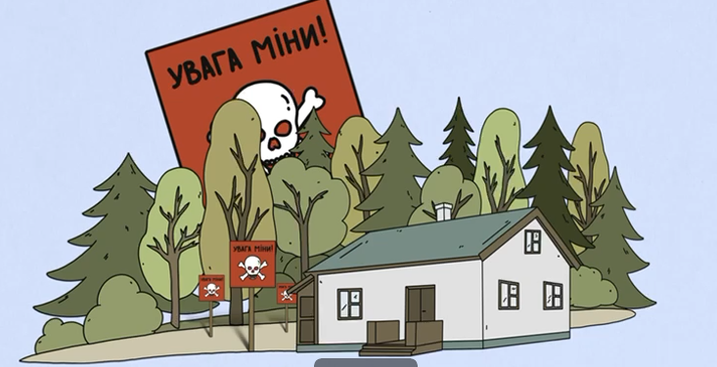

І додатково надпис: Рашисти мінують навіть дитячі іграшки. Як вберегтись?

| ***Войсовер*** | ***Візуал*** | ***Титри*** |
| --- | --- | --- |
| Військові звільнили твій дім, тепер ти можеш туди повернутися. | Мама, тато і дитина дивляться ТБ, по телебаченню “НОВИНА”: ЗСУ звільнили ще одне місто  Родина щаслива, всі радіють, в хмаринці над ними з*являється їх красивий приватний будинок. | **Військові звільнили твій дім, тепер ти можеш туди повернутися.** |
| Але разом з улюбленими іграшками та іншими речами поклади в дорожню валізу УВАЖНІСТЬ. | Дитина і мама збирають в валізу свої речі. Дитина кладе іграшки. | **Але візьми із собою уважність.** |
| Бо там, звідки втік ворог, він заховав небезпечні предмети – міни. Вони вибухають і руйнують усе довкола. | Показуємо їхній та інші будинки, вони розташовані біля лісу. Там, де починається ліс і з протилежного боку з*являються таблички: Увага! Міни! І звук “wrong”. | **Бо там, звідки втік ворог, він заховав міни. Вони руйнують усе довкола.** |
| Запам’ятай, як від цього вберегтися. | Робимо слайд різними типами вибухових пристроїв: пелюсток, артилерійські снаряди, реактивні та інженерні міни, детонатори, ручні гранати. Всі вони пульсують і світяться червоним. А потім зникають. | **Запам’ятай, як вберегтися.** |
| Повертатися додому з евакуації можна тільки тоді, коли територію перевірили сапери. | Малюємо на території біля дому саперів, які обстежують територію. | **Повертатися додому можна тільки тоді, коли територію перевірили сапери.** |
| Заходиш у будинок – пильно озирнися. Підозріле та незнайоме не чіпай. | Автобус привозить родину, вони виходять валізами. Заходять в дім, першими заходять батьки, оглядаються, потім дитина. там де-не-де купами лежать речі (іграшки, одяг). Родина уважно оглядається. | **Заходиш у будинок – пильно озирнися. Підозріле й незнайоме не чіпай.** |
| Вибухонебезпечні предмети не завжди видно. Вони можуть бути сховані в іграшках, серед меблів, посуду та інших побутових предметів. | Малюємо слайд-інфографіку з описаними ситуаціями. Граната, прикручена до іграшки. Розтяжка між кріслами. Пелюстка, схована в каструлю. | **Вибухонебезпечні предмети можуть бути сховані в іграшках, серед меблів, посуду та інших предметів.** |
| Помітив небезпечну річ удома чи на вулиці – дій точно! | Малий помічає іграшку з гранатою під сходами на вході в дім | **Помітив небезпечну річ – дій точно!** |
| Не підходь! Не чіпай! Клич дорослих і проси телефонувати до ДСНС – 101, або в поліцію – 102, або до служби екстреної допомоги – 112 | “Не підходь! Не чіпай!” червоним по черзі на весь екран.  Далі малий підходить до мами. Мама кудись дзвонить. На екрані номери:  ДСНС – 101  Поліція - 102  Служба екстреної допомоги – 112 | **Не підходь! Не чіпай! Проси дорослих телефонувати до ДСНС – 101, у поліцію – 102 або до служби екстреної допомоги – 112** |
| Не торкайся предмета.  Не пересувай його та не намагайся розібрати. Не накривай.  Не закопуй.  Не кидай у воду.  Не вдаряй. | Беремо цей знайдений предмет і малюємо слайд-інфографіку, де всі ці сценарії перекреслені. | **Не торкайся предмета, не пересувай його, не намагайся розібрати, не закопуй, не вдаряй.** |
| Нині ми всі допомагаємо одне одному. Можеш і ти! Вивчи ці правила та перекажи їх друзям. | На місці вибухотехніки, вони знешкодили предмет.  Далі малий в костюмі супергероя розповідає друзям про міни. Над ним хмаринка, в якій табличка: Увага! Міни! | **Нині ми всі допомагаємо одне одному! Можеш і ти! Вивчи ці правила й перекажи їх друзям.** |

мінна безпека

мінна небезпека

**мінна небезпека для дітей**

небезпечні предмети

**про міни для дітей**

правила поведінки з вибуховими предметами

вибухонебезпечні предмети

мінний довідник

обережно міни

**урок із мінної безпеки**

якщо знайшов міну

граната

міни протипіхотні

міна лепесток

міни види

типи мін

міни протитанкові

міни пастки

міни розтяжки

про міни

мінна безпека,знання під час війни,вибухонебезпечні предмети,урок безпеки,типи мін,міни види,касетні боєприпаси,замінована країна,розмінування,міни розтяжки,міни пастки,міна лепесток,мінна небезпека,про міни,міна,про міни для дітей,урок із мінної безпеки,якщо знайшов міну